PREFEITURA MUNICIPAL DE SÃO MIGUEL DO ALEIXO
SECRETARIA MUNICIPAL DE SAÚDE

PLANO MUNICIPAL DE SAÚDE

2018 - 2021

São Miguel do Aleixo
Sergipe

PREFEITURA MUNICIPAL DE SÃO MIGUEL DO ALEIXO
EVERTON DOS SANTOS LIMA

FUNDO MUNICIPAL DE SAÚDE
MARÍLIA GARCIA LIMA – SECRETARIA MUNICIPAL DE SAÚDE

CONSELHO MUNICIPAL DE SAÚDE
MESA DIRETORA

COORDENAÇÃO DE ATENÇÃO BÁSICA
ELISANGELA FERREIRA GARCIA

COORDENAÇÃO DA VIGILÂNCIA EPIDEMIOLÓGICA
YVELYSE MARIA ALBUQUERQUE SOARES

COORDENAÇÃO DA VIGILÂNCIA SANITÁRIA
JOSEILMA DOS REIS BARRETOS

ASSISTÊNCIA FARMACÊUTICA
FABIO DE MENDONÇA MOTA

COORDENAÇÃO DE ENDEMIAS
TIAGO GARCIA FONSECA

COORDENADORA DE IMUNIZAÇÃO
ERIKA ANDRADE TEIXEIRA

SECRETARIA MUNICIPAL DE SAÚDE
ENDEREÇO: AVENIDA 26 DE NOVEMBRO, Nº 42 – CENTRO.
CEP: 49.535-000
TELEFONE: (79) 3465.1024
CNPJ: 11.349.738.0001/85

APRESENTAÇÃO

O Plano Municipal de Saúde de São Miguel do Aleixo apresenta as diretrizes para a Gestão da Saúde no período de 2018 a 2021, tendo como base as orientações da Portaria nº 2135, de 25 de setembro de 2013 que estabelecem o sistema de planejamento do Sistema Único de Saúde. O município de São Miguel do Aleixo, através da Secretaria Municipal de Saúde, tem atribuição de coordenar a Política Municipal de Saúde em consonância com as diretrizes definidas pelo SUS explicitadas na Lei Orgânica do Município. O Plano Municipal de Saúde é o instrumento que norteia todas as medidas e iniciativas para o cumprimento dos preceitos do SUS na esfera municipal, coerentes e devidamente expressadas nas Programações Anuais de Saúde tendo seus resultados avaliados nos Relatórios Anuais de Gestão com a participação e controle da comunidade a partir do Conselho Municipal de Saúde e da realização das Conferências Municipais de Saúde. O Plano Municipal de Saúde orienta a definição do Plano Plurianual (PPA), Lei de Diretrizes Orçamentárias (LDO) e a Lei Orçamentária Anual (LOA) se consolidando como fundamental instrumento de planejamento. Os serviços assistenciais de saúde estão apresentados no Plano Municipal de Saúde pela forma como estão organizados partindo da base do sistema até os serviços mais complexos ofertados à população dentro do Sistema Único de Saúde desde os serviços públicos e os contratados pelo SUS. Também estão contempladas as Ações de Vigilância em Saúde.
Este Plano apresenta análise situacional do município proporcionando informações gerais das condições em que vive a população que está exposta os principais indicadores de morbimortalidade.

INTRODUÇÃO

O Plano Municipal de Saúde tem como objetivo promover o cumprimento do direito constitucional à saúde, visando à redução do risco de agravos e o acesso universal e igualitário às ações para a sua promoção, proteção e recuperação, assegurando a equidade na atenção, diminuindo as desigualdades e promovendo serviços de qualidade, observando os princípios da integralidade e intersetorialidade nas ações e nos serviços de saúde, ênfase em programas de ação preventiva, humanização do atendimento e gestão participativa do Sistema Municipal de Saúde.
Este plano se propõe a desenvolver ações combinadas a partir da noção ampliada de saúde, interdisciplinaridade nos processos de trabalho, e humanização das práticas e da atenção, buscando a satisfação do usuário pelo estreito relacionamento dos profissionais com a comunidade, estimulando-a ao reconhecimento da saúde como um direito de cidadania e, portanto, expressão e qualidade de vida.
O Plano Municipal de Saúde tem como ações estratégicas a ampliação da oferta de serviços na atenção básica à saúde na lógica da Estratégia da Saúde da Família, a implementação da equipe multiprofissional na atenção básica à saúde, ampliação do programa de saúde bucal e implementar serviços especializados de média complexidade ambulatorial. Outras ações como a implementação dos sistemas de informação para a gestão da saúde, da política de educação permanente, aprimorar os mecanismos de regulação de assistência à saúde nos diversos níveis, com implantação de um complexo regulador em saúde são pertinentes e importantes.
Este Plano Municipal de Saúde tem vigência de 2018 – 2021 e seu detalhamento e acompanhamento pelas Programações Anuais de Saúde, atualizações pelas Conferências de Saúde, relatórios quadrimestrais e dos Relatórios Anuais de Gestão.

ORGANOGRAMA DA SECRETRIA DE SAUDE
ESTRUTURA BÁSICA

CONSELHO MUNICIPAL DE SAÚDE
GABINETE DO SECRETÁRIO

ASSESSORIA
TÉCNICA E JURIDICA

ASSISTENCIA
FARMACEUTICA

NASF

ATENÇÃO BÁSICA

ACADEMIA
DA SAUDE

VIGILÂNCIA EPIDEMIOLÓGICA

SETOR DE ENDEMIAS

VIGILÂNCIA SANITÁRIA

ANÁLISE SITUACIONAL DO MUNICÍPIO

Histórico

O povoado Aleixo teve como principais fundadores Miguel José das Graças e Manoel Barreto dos Santos. O núcleo foi crescendo e já contava com cerca de 206 moradias e 600 habitantes quando, em 1963, foi elevado à categoria de Cidade e Sede do Município denominado São Miguel do Aleixo, em homenagem a um de seus principais fundadores e ao Santo Padroeiro.
A colonização do território está ligada à dos Municípios de Nossa Senhora da Glória e de Nossa Senhora das Dores, dos quais foi desmembrado. Município de São Miguel do Aleixo foi instalado em 1965.

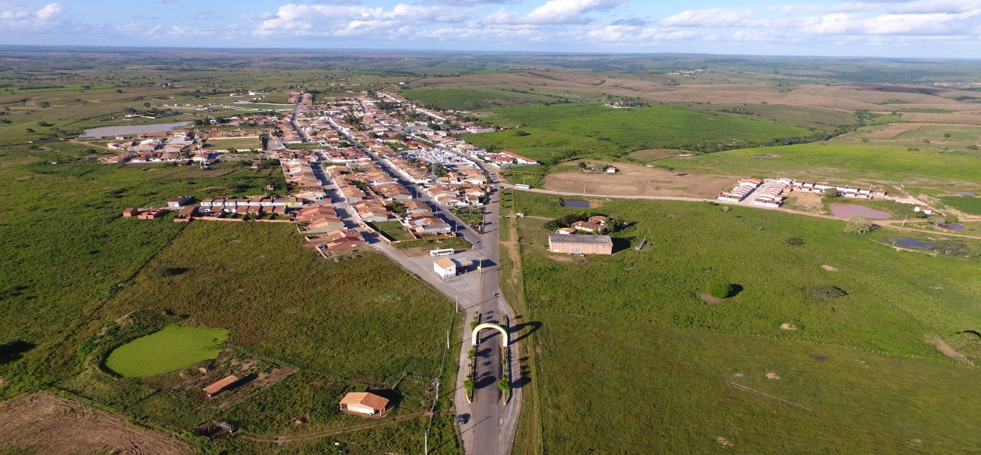

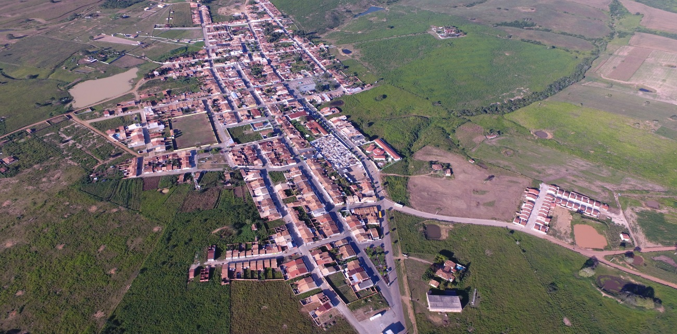
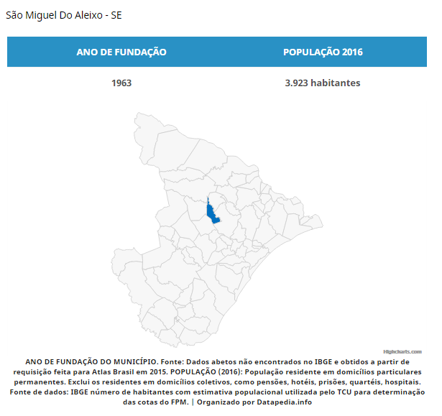

- Limites, localização, divisões territoriais

Localiza-se a uma latitude 10º23'17" sul e a uma longitude 37º22'52" oeste, estando a uma altitude de 197 metros. Sua população estimada em 2016 era de 3.923 habitantes.
Possui uma área de 101.999 km².

ASPECTOS DEMOGRÁFICOS

- População total: distribuição por sexo, faixa etária
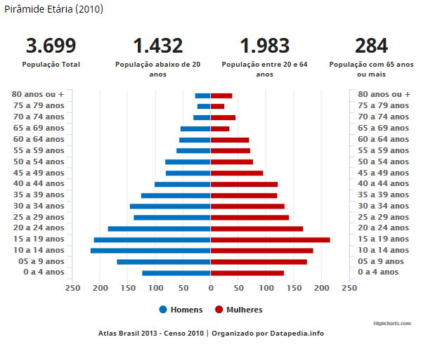

- Identificação de população

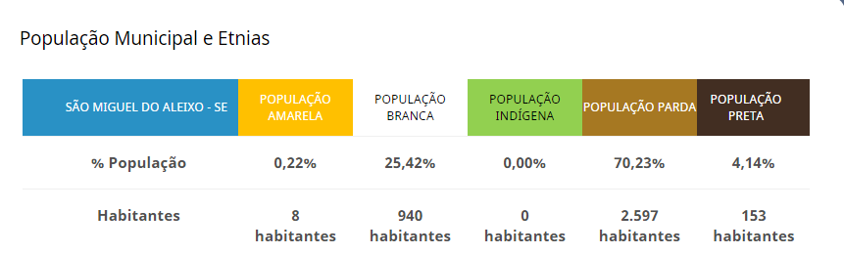

- Índice de Desenvolvimento Humano (IDH)

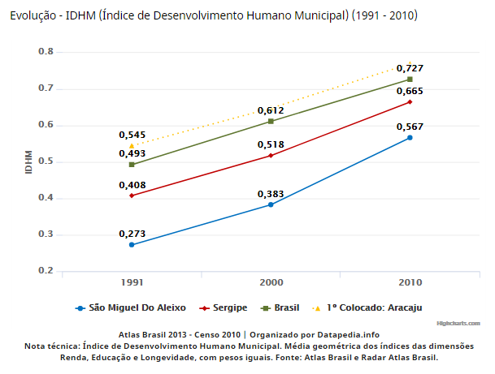

- Renda média per capita

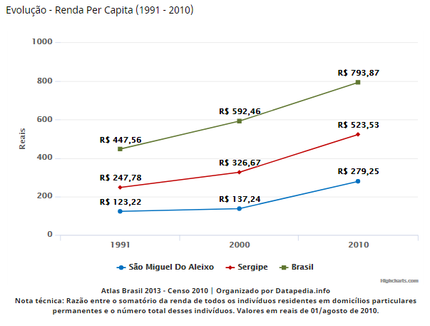

- Famílias pobres, percentual de pobreza

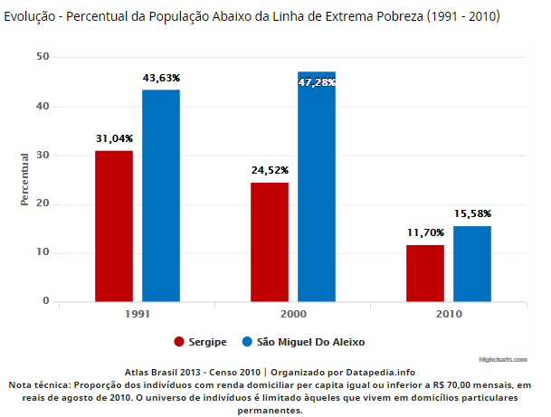

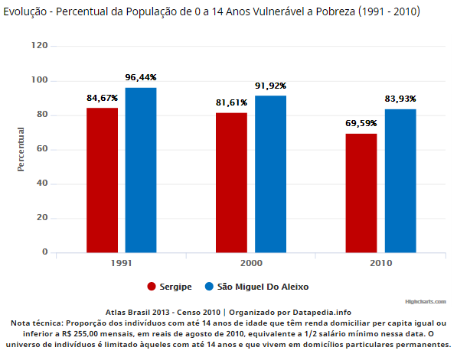

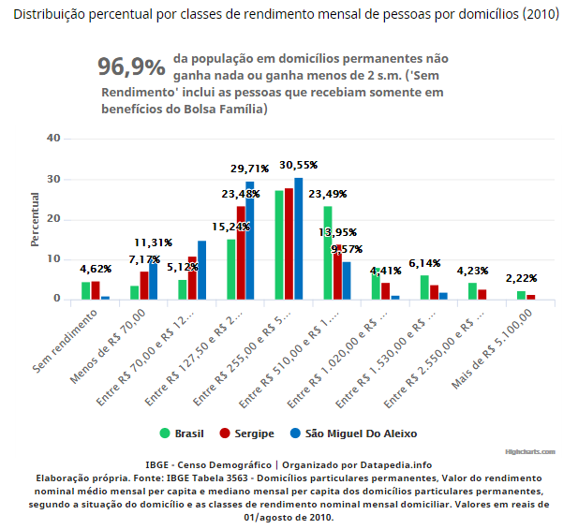

ESTRUTURA SANITÁRIA

- Água

O abastecimento de água no Município está a cargo da Companhia de Saneamento do Sergipe (DESO).

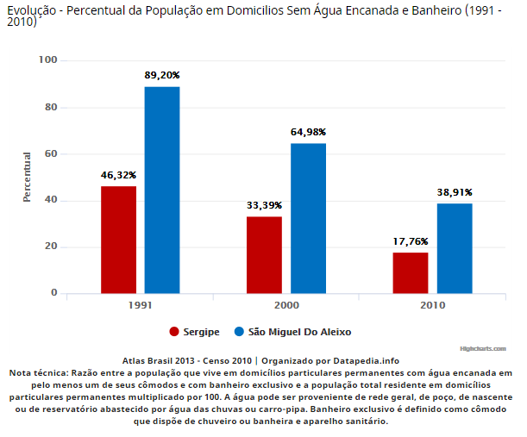

- Energia

O município está interligado ao sistema de transmissão a cargo da ENERGISA e integrado às fontes de energia da Eletrobrás

- Coleta de lixo
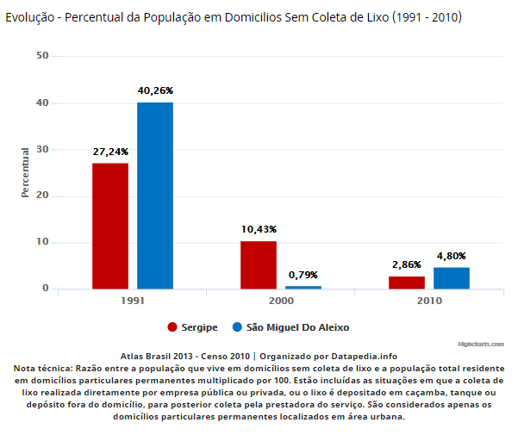

- Habitação

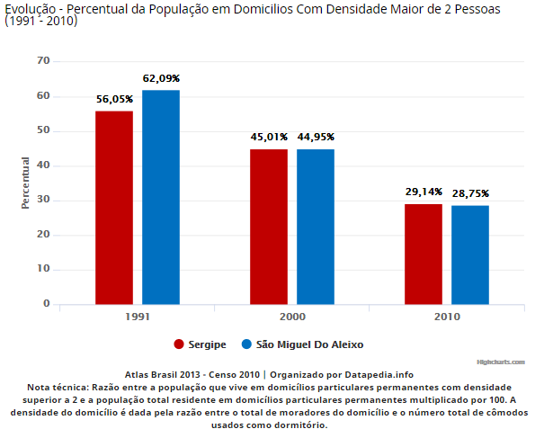

ANÁLISE SITUACIONAL EM RELAÇÃO À SITUAÇÃO DE SAÚDE DO MUNICÍPIO

Este capítulo tem por objetivo apresentar a situação do sistema de saúde municipal, apresentando a estrutura do sistema, rede de atenção à saúde, as condições sócio sanitárias, fluxos de acesso, recursos financeiros, gestão do trabalho e educação em saúde e ciência, tecnologia e inovação em saúde e gestão.

ESTRUTURA DE SAÚDE

- Atenção Primaria e Redes

A Atenção Primária é realizada pela Secretaria Municipal de Saúde em 07 Unidades Básicas de Saúde (UBS), 01 unidade na área urbana e 06 unidades na zona rural.
A Atenção Básica informa seus dados no Sistema Nacional de Informação da Atenção Básica de E-SUS, onde a forma de registro de produtividade das equipes das Unidades Básicas de Saúde está dividida em diversos relatórios, os dados que mais expressam os atendimentos prestados na Atenção Básica. Nas consultas de nível superior estão incluídas as consultas agendadas, consultas agendado programadas/cuidado continuado, atendimentos de urgências e consultas do dia dos profissionais de nível superior das UBS, com exceção dos dentistas que tem sua produção apresentada separadamente. Nas atividades coletivas estão incluídas atendimento em grupo, avaliação/procedimento coletivo, educação em saúde e mobilização social.

- Núcleos de Apoio à Saúde da Família - NASF

A organização dos processos de trabalho do NASF, que tem como foco o território sob sua responsabilidade, deve ser estruturada priorizando o atendimento compartilhado e interdisciplinar, com troca de saberes, capacitação e responsabilidades mútuas, gerando experiência para todos os profissionais envolvidos na assistência à saúde ao utilizar metodologias, tais como estudo e discussão de casos e situações, projetos terapêuticos, orientações e atendimento conjunto entre outros.

Atividades Desenvolvidas pelos Núcleos de Apoio à Saúde da Família:
- Ações de combate às dores crônicas através de grupos de atividade física;
- Grupos de Gestantes;
- Grupos de apoio em saúde mental;
- Grupos de Prática corporais e atividade física;
- Visitas Domiciliares;

- Academia da Saúde

O Programa Academia da Saúde do Ministério da Saúde, tem como principal objetivo contribuir para a promoção da saúde da população a partir da implantação de polos com infraestrutura, equipamentos e quadro de pessoal qualificado para a orientação de práticas corporais e atividade física e de lazer e modos de vida saudáveis, alimentação saudável, produção do cuidado, entre outros por meio de ações culturalmente inseridas e adaptadas aos territórios locais. O programa Academia da Saúde não é um serviço isolado. Compõe a rede de atenção à saúde, como componente da Atenção Básica, fazendo parte das linhas de cuidado, destacando-se nas suas diretrizes o comprometimento com a articulação intersetorial, que busca a integralidade no cuidado aos usuários do SUS.

- Planejamento Familiar

A ampliação do acesso de mulheres e homens à informação e aos métodos contraceptivos é uma das ações imprescindíveis para garantir o exercício dos direitos reprodutivos no país. Para que isto se efetive, é preciso manter a oferta de métodos anticoncepcionais na rede pública de saúde e contar com profissionais capacitados para auxiliar a mulher, o homem ou casal a fazer sua opção contraceptiva em cada momento da vida. É importante salientar que o planejamento familiar, com conhecimento dos métodos e livre escolha, é uma das ações da Política de Assistência Integral à Saúde da Mulher preconizada pelo Ministério da Saúde. Portanto, dentro dos princípios que regem esta política, os serviços devem garantir o acesso aos meios para evitar ou propiciar a gravidez, o acompanhamento clínico ginecológico e ações educativas para que as escolhas sejam conscientes.

- Programa Municipal de Combate à Dengue

No ano de 2017 mantiveram-se ações de combate e controle da Dengue baseado nos resultados do LIA realizados bimestral. Em 2017, os índices de infestação do mosquito Aedes Aegypt foram: 1º LIA (janeiro) = 5,0%, 2º LIA (março) = 5,6 %, 3º LIA (maio) = 1,7 %, 4º LIA (julho) = 1,8% 5º LIA (setembro) = 1,5 %, 6º LIA (Novembro) ₌ 1,4 %. Para o alcance desses indicadores foram realizados atividade de tratamento no imóveis positivos, realização de panfletagem e ações educativas nas escola e nas comunidades com o objetivo de sensibilizar sobre o assunto em questão e orientar sobre a importância do controle do vetor nos domicílios.
.
- PMAQ/AB

O Programa Nacional de Melhoria do Acesso e da Qualidade da Atenção Básica (PMAQ-AB), Programa Nacional de Melhoria do Acesso e da Qualidade do Núcleo de Apoio à Saúde da Família (PMAQ-NASF) são programas do Ministério da Saúde que procuram induzir a instituição de processos que ampliem a capacidade das gestões federal, estaduais e municipais, além das Equipes de Atenção Básica, em ofertarem serviços que assegurem maior acesso e qualidade, de acordo com as necessidades concretas da população. O PMAQ busca a ampliação do acesso e a melhoria da qualidade da atenção básica, com garantia de um padrão de qualidade comparável nacional, regional e localmente de maneira a permitir maior transparência e efetividade das ações governamentais direcionadas à Atenção Básica em Saúde em todo o Brasil. O município recebe o PMAQ AB por 02 equipes Saúde da Família, 02 equipes de Saúde Bucal, 01 equipe do Núcleo de Apoio à Saúde da Família.
O Ministério da Saúde repassou ao município o valor de R$ 52.800,00 os valores do repasse depende da certificação de cada equipe.

- Programa de Saúde na Escola (PSE)

O PSE tem como objetivo a inserção das práticas de promoção à saúde e prevenção de doenças e agravos na comunidade escolar propiciando o enfrentamento de vulnerabilidades que comprometem o desenvolvimento das crianças e jovens. Essas práticas vão desde o atendimento clínico dos educandos (atendimento nutricional, atualização do calendário vacinal, saúde bucal e saúde ocular) até a inclusão de atividades de educação em saúde (palestras educativas destinadas aos alunos, pais e professores), inclusive proporcionando capacitação permanente aos profissionais da saúde e educação.

- Ações e Programas da Vigilância Epidemiológica

- Realizar as Notificações das doenças Compulsórias;
- Revisão dos bancos de dados do SINAN NET e SINAN ONLINE (agravos de notificação), SIM e SINASC para envio dos arquivos ao DATASUS/MS;
- Recebimento, investigação, avaliação, digitação e retroalimentação das unidades;
- Avaliação dos resultados e encerramento dos casos;
- Alimentação dos bancos de dados de nascidos vivos, óbitos e notificação de agravos ocorridos no município;

- Ações e Programas da Vigilância Sanitária

A Vigilância Sanitária pode ser concebida como um espaço de exercício da cidadania e do controle social, por sua capacidade transformadora da qualidade dos produtos, dos processos e das relações sociais e usufrui de saberes e práticas que se situam num campo de convergência de várias áreas do conhecimento humano, sendo considerada por isso, a forma mais complexa de existência da saúde pública, pois suas ações, de natureza eminentemente preventiva, perpassam todas as práticas médico-sanitárias.
As ações nos estabelecimentos sanitários foram pactuados em 100%.

ASSISTÊNCIA FARMACÊUTICA

O bloco de financiamento para a Assistência Farmacêutica é constituído por três componentes:
I. Componente básico da assistência farmacêutica
II. Componente estratégico da assistência farmacêutica
III. Componente de Medicamentos de Dispensação Excepcional – CMDE, que a partir de 2010 passa a se chamar Componente Especializado da Assistência Farmacêutica.
Esses componentes sofreram nova regulamentação através das Portarias GM/MS nº 1.554 de 31 de julho de 2013, e Portaria GM/MS nº 1.555 de 31 de julho de 2013, com o objetivo de:
- Definir responsabilidades para cada esfera de gestão em relação a doenças e fármacos.
- Garantir uma linha de cuidado mediante a integralidade do tratamento.
- Ampliar a cobertura para doenças relevantes do ponto de vista clínico epidemiológico.
- Incorporar novos tratamentos.
- Otimizar os recursos orçamentários disponíveis.

ORGANIZAÇÃO TERRITORIAL DOS SERVIÇOS MUNICIPAIS DE SAÚDE

Os serviços de saúde estão distribuídos em 02 áreas sendo zona urbana e zona rural.

Código | Descrição | Total | Área de Atuação | Tipo de Gestão
01 | Posto de Saúde | 04 | Assistência Ambulatorial | Municipal
02 | Centro de Saúde/Unidade Básica | 03 | Assistência Ambulatorial | Municipal
68 | Central de Gestão em Saúde | 01 | Prática Corporais/Atividade Física | Municipal
74 | Pólo Academia da Saúde | 01 | Prática Corporais/Atividade Física | Municipal
Total |  | 09
Fonte: Ministério da Saúde – Cadastro Nacional dos Estabelecimentos de Saúde (SCNES)

Equipe de Saúde

Código | Tipo  Equipe | Área | Referência | Estabelecimento
0000178373 | ESFSB_M1 - ESF COM SAUDE BUCAL - M I | 0002 | EQUIPE 02 -UND.MARIA DO CARMO | CLINICA DE SAUDE DA FAMILIA MARIA FRANCISCA FERREIRA
0000178381 | ESFSB_M1 - ESF COM SAUDE BUCAL - M I | 0001 | EQUIPE 01 - LAGOA DOS TAMBURIS | CLINICA DE SAUDE DA FAMILIA MARIA ROSA DE JESUS SANTOS
0001619470 | NASF3 - NUCLEO DE APOIO A SAUDE DA FAMILIA-NASF MODALIDADE 3 |  | NASF CIDADE | CLINICA DE SAUDE DA FAMILIA MARIA FRANCISCA FERREIRA
Fonte: Ministério da Saúde – Cadastro Nacional dos Estabelecimentos de Saúde (SCNES)

RECURSOS HUMANOS

CBO | Descrição | Total
515105 | AGENTE COMUNITARIO DE SAUDE | 9
352210 | AGENTE DE SAUDE PUBLICA | 2
251605 | ASSISTENTE SOCIAL | 1
322230 | AUXILIAR DE ENFERMAGEM | 3
322250 | AUXILIAR DE ENFERMAGEM DA ESTRATEGIA DE SAUDE DA FAMILIA | 5
322430 | AUXILIAR EM SAUDE BUCAL DA ESTRATEGIA DE SAUDE DA FAMILIA | 2
223208 | CIRURGIAO DENTISTA CLINICO GERAL | 1
223293 | CIRURGIAO DENTISTA DA ESTRATEGIA DE SAUDE DA FAMILIA | 2
223565 | ENFERMEIRO DA ESTRATEGIA DE SAUDE DA FAMILIA | 2
223405 | FARMACEUTICO | 1
223605 | FISIOTERAPEUTA GERAL | 1
142105 | GERENTE ADMINISTRATIVO | 1
225142 | MEDICO DA ESTRATEGIA DE SAUDE DA FAMILIA | 2
225250 | MEDICO GINECOLOGISTA E OBSTETRA | 1
2241E1 | PROFISSIONAL DE EDUCACAO FISICA NA SAUDE | 2
251510 | PSICOLOGO CLINICO | 2
422110 | RECEPCIONISTA DE CONSULTORIO MEDICO OU DENTARIO | 2
TOTAL |  | 39
Fonte: Ministério da Saúde – Cadastro Nacional dos Estabelecimentos de Saúde (SCNES)

Nos quadros abaixo poderão ser visualizadas a Evolução do Credenciamento e Implantação do ACS, PSF e ESB em nosso município.

- Cobertura dos Agentes Comunitário de Saúde

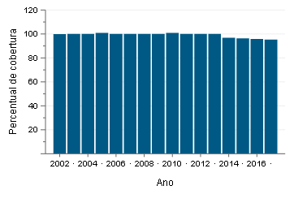

- Cobertura das Equipes da Saúde da Família

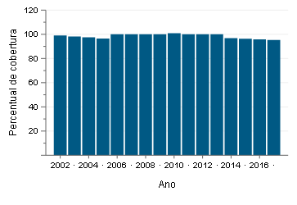

Número de Equipes de Saúde da Família
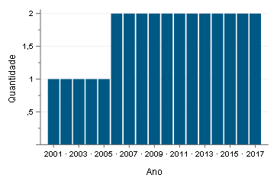

Cobertura Equipes de Saúde Bucal Implantada

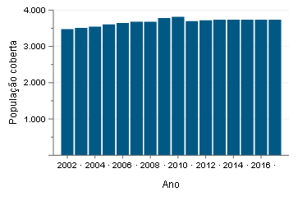
SISPACTO 2017

Nº | INDICADOR | META 2017 | RESULTADO
01 | Para município e região com menos de 100 mil habitantes: Numero de óbitos prematuros (de 30 a 69 anos) pelo conjunto das quatro principais doenças crônicas não transmissíveis doenças do aparelho circulatório, câncer, diabetes e doenças respiratórias crônicas. | 08 | 02
02 | Proporção de óbitos de mulheres em idade fértil (10 a 49 anos) investigados. | 100% | 00
03 | Proporção de registro de óbitos com causa básica definida. | 95% | 80,95%
04 | Proporção de vacinas selecionadas do Calendário Nacional de Vacinação para crianças menores de dois anos de idade – Pentavalente (3ª dose), Pneumocócica 10-valente (2ª dose), Poliomielite (3ª dose) e Tríplice Viral (1ª dose) – com cobertura vacinal preconizada. | 100% | 00
05 | Proporção de casos de doenças de notificação compulsória imediata (DNCI) encerrados em até 60 dias após notificação. | 85% | 00
06 | Proporção de cura dos casos novos de hanseníase diagnosticados nos anos das coortes. | 100% | 00
07 | Número de casos autóctones de malária. | - | -
08 | Número de casos novos de sífilis congênita em menores de um ano de idade. | 00 | 00
09 | Número de casos novos de aids em menores de 5 anos. | 00 | 00
10 | Proporção de análises realizadas em amostras de água para consumo humano quanto aos parâmetros coliformes totais, cloro residual livre e turbidez. | 50 | 44,4
11 | Razão de exames citopatológicos do colo do útero em mulheres de 25 a 64 anos e a população da mesma faixa etária. | 0,58 | 0,57
12 | Razão de exames de mamografia de rastreamento realizados em mulheres de 50 a 69 anos e população da mesma faixa etária. | 0,26 | 0,76
13 | Proporção de parto normal no SUS e na saúde suplementar. | 70,00 | 61,22
14 | Proporção de gravidez na adolescência entre as faixas etária de 10 a 19 anos. | 25,00 | 16,33
15 | Taxa de mortalidade infantil. | 00 | 03
16 | Número de óbitos maternos em determinado período e local de residência. | 00 | 00
17 | Proporção populacional estimada pelas equipes de Atenção Básica. | 100% | 100%
18 | Cobertura de acompanhamento das condicionalidade de Saúde do Programa Bolsa Família (PBF). | 90% | 77,26
19 | Cobertura populacional estimada de saúde bucal na Atenção Básica. | 100% | 100%
20 | Percentual de municípios que realizam no mínimo seis grupos de ações de vigilância sanitária, considerando necessários a todos os municípios no ano. | 100% | 100%
21 | Ações de Matricialmente realizadas por CAPS com equipes de Atenção Básica. | - | -
22 | Número de ciclos que atingiram mínimo de 80% de cobertura de imóveis visitados para controle vetorial da dengue. | 04 | 06
23 | Proporção de preenchimento do campo “ocupação” nas notificações de agravos. | 00 | 00
Fonte: Ministério da Saúde –SISPACTO 2017

PRODUÇÃO AMBULATORIAL (SIA/SUS)

Os procedimentos realizados no período de janeiro a dezembro de 2017.

Procedimento | Total
0101010010 ATIVIDADE EDUCATIVA / ORIENTAÇÃO EM GRUPO NA ATENÇÃO BÁSICA | 167
0101010036 PRÁTICA CORPORAL / ATIVIDADE FÍSICA EM GRUPO | 1
0101020015 AÇÃO COLETIVA DE APLICAÇÃO TÓPICA DE FLÚOR GEL | 94
0101020023 AÇÃO COLETIVA DE BOCHECHO FLUORADO | 44
0101020031 AÇÃO COLETIVA DE ESCOVAÇÃO DENTAL SUPERVISIONADA | 107
0101020040 AÇÃO COLETIVA DE EXAME BUCAL COM FINALIDADE EPIDEMIOLÓGICA | 28
0101020066 APLICAÇÃO DE SELANTE (POR DENTE) | 18
0101020074 APLICAÇÃO TÓPICA DE FLÚOR (INDIVIDUAL POR SESSÃO) | 284
0101020082 EVIDENCIAÇÃO DE PLACA BACTERIANA | 794
0101020090 SELAMENTO PROVISÓRIO DE CAVIDADE DENTÁRIA | 219
0101030010 VISITA DOMICILIAR POR PROFISSIONAL DE NÍVEL MÉDIO | 5
0101030029 VISITA DOMICILIAR/INSTITUCIONAL POR PROFISSIONAL DE NÍVEL SUPERIOR | 50
0101040024 AVALIAÇÃO ANTROPOMÉTRICA | 4171
0102010072 CADASTRO DE ESTABELECIMENTOS SUJEITOS À VIGILÂNCIA SANITÁRIA | 6
0102010161 EXCLUSÃO DE CADASTRO DE ESTABELECIMENTOS SUJEITOS À VIGILÂNCIA SANITÁRIA COM ATIVIDADES ENCERRADAS. | 3
0102010170 INSPEÇÃO DOS ESTABELECIMENTOS SUJEITOS À VIGILÂNCIA SANITÁRIA | 4
0102010226 ATIVIDADE EDUCATIVA PARA A POPULAÇÃO | 4
0102010234 RECEBIMENTO DE DENÚNCIAS/RECLAMAÇÕES | 8
0102010242 ATENDIMENTO À DENÚNCIAS/RECLAMAÇÕES | 8
0102010455 CADASTRO DE SERVIÇOS DE ALIMENTAÇÃO | 1
0102010463 INSPEÇÃO SANITÁRIA DE SERVIÇOS DE ALIMENTAÇÃO | 25
0102010471 LICENCIAMENTO SANITÁRIO DE SERVIÇOS DE ALIMENTAÇÃO | 3
0102010501 ATIVIDADES EDUCATIVAS SOBRE A TEMÁTICA DA DENGUE,REALIZADAS PARA A POPULAÇÃO | 3
0201020033 COLETA DE MATERIAL P/ EXAME CITOPATOLOGICO DE COLO UTERINO | 226
0201020050 COLETA DE SANGUE P/ TRIAGEM NEONATAL | 25
0204010187 RADIOGRAFIA PERI-APICAL INTERPROXIMAL (BITE-WING) | 97
0204030188 MAMOGRAFIA BILATERAL PARA RASTREAMENTO | 90
0214010015 GLICEMIA CAPILAR | 529
0214010066 TESTE RÁPIDO DE GRAVIDEZ | 118
0301010030 CONSULTA DE PROFISSIONAIS DE NIVEL SUPERIOR NA ATENÇÃO BÁSICA (EXCETO MÉDICO) | 4061
0301010064 CONSULTA MEDICA EM ATENÇAO BASICA | 3567
0301010080 CONSULTA P/ ACOMPANHAMENTO DE CRESCIMENTO E DESENVOLVIMENTO (PUERICULTURA) | 407
0301010110 CONSULTA PRE-NATAL | 139
0301010129 CONSULTA PUERPERAL | 28
0301010137 CONSULTA/ATENDIMENTO DOMICILIAR | 405
0301010153 PRIMEIRA CONSULTA ODONTOLOGICA PROGRAMÁTICA | 19
0301050104 VISITA DOMICILIAR POS OBITO | 2
0301060037 ATENDIMENTO DE URGÊNCIA EM ATENÇÃO BÁSICA | 178
0301100020 ADMINISTRACAO DE MEDICAMENTOS EM ATENCAO BASICA (POR PACIENTE) | 682
0301100039 AFERICAO DE PRESSAO ARTERIAL | 3843
0301100101 INALACAO / NEBULIZACAO | 103
0301100152 RETIRADA DE PONTOS DE CIRURGIAS BASICAS (POR PACIENTE) | 132
0301100187 TERAPIA DE REHIDRATACAO ORAL | 3
0307010015 CAPEAMENTO PULPAR | 71
0307010023 RESTAURAÇÃO DE DENTE DECÍDUO | 109
0307010031 RESTAURAÇÃO DE DENTE PERMANENTE ANTERIOR | 198
0307010040 RESTAURAÇÃO DE DENTE PERMANENTE POSTERIOR | 506
0307020010 ACESSO A POLPA DENTARIA E MEDICACAO (POR DENTE) | 20
0307020029 CURATIVO DE DEMORA C/ OU S/ PREPARO BIOMECANICO | 20
0307020070 PULPOTOMIA DENTÁRIA | 1
0307030024 RASPAGEM ALISAMENTO SUBGENGIVAIS (POR SEXTANTE) | 353
0307030059 RASPAGEM ALISAMENTO E POLIMENTO SUPRAGENGIVAIS (POR SEXTANTE) | 188
0401010023 CURATIVO GRAU I C/ OU S/ DEBRIDAMENTO | 798
0401010031 DRENAGEM DE ABSCESSO | 4
0414020120 EXODONTIA DE DENTE DECÍDUO | 154
0414020138 EXODONTIA DE DENTE PERMANENTE | 284
0414020383 TRATAMENTO DE ALVEOLITE | 3
Total | 23410
Fonte: Ministério da Saúde - Sistema de Informações Ambulatoriais do SUS (SIA/SUS 2017)

INTERNAÇÕES HOSPITALARES

Subgrupo procedimento | 2017
0301 Consultas / Atendimentos / Acompanhamentos | 04
0303 Tratamentos clínicos (outras especialidades) | 29
0304 Tratamento em oncologia | 02
0305 Tratamento em nefrologia | 02
0310 Parto e nascimento | 24
0406 Cirurgia do aparelho circulatório | 01
0407 Cirurgia do aparelho digestivo, órgãos anexos e parede abdominal | 14
0408 Cirurgia do sistema osteomuscular | 08
0409 Cirurgia do aparelho geniturinário | 04
0411 Cirurgia obstétrica | 20
Total | 108
Fonte: Ministério da Saúde - Sistema de Informações Hospitalares do SUS (SIH/SUS)

- Recursos financeiros

O financiamento para o Sistema Único de Saúde é de responsabilidade das três esferas de gestão – União, Estados e Municípios. O Fundo de Saúde está previsto na Constituição Federal Artigos 34, 35, 156, 160, 167 e 198 e Emenda Constituição nº 29/2000.
Para acompanhamento da gestão financeira foi criado pelo Ministério da Saúde o relatório do Sistema de Informações sobre Orçamentos Públicos em Saúde – SIOPS que demonstra a despesa por categoria (corrente e capital), o investimento dos três níveis de governo, União, Estado e Município na Saúde, o percentual do investimento do município de acordo com a EC29 e os valores arcados anualmente.
Os blocos de recursos para o custeio SUS são os seguintes: Atenção básica, Atenção de média e alta complexidade, Vigilância em saúde, Gestão do SUS e Assistência farmacêutica e Investimento na Rede de Serviços de Saúde.
O financiamento da atenção básica é de responsabilidade das três esferas de gestão do SUS, sendo que os recursos federais comporão o Bloco Financeiro da Atenção Básica dividido em dois sub-blocos: Piso da Atenção Básica e Piso da Atenção Básica Variável (Fonte de Recurso 495).
Os recursos do Piso de Atenção Básica (PAB) são utilizados ao custeio de ações de atenção básica à saúde e o Piso da Atenção Básica Variável (PAB Variável) são recursos financeiros utilizados para o custeio de estratégias específicas desenvolvidas no âmbito da Saúde da Família, Agentes Comunitários de Saúde, Saúde Bucal e outras estratégias, programas que o Ministério da Saúde implantar.
O financiamento para a vigilância em saúde (Fonte de Recurso 497) estão os recursos financeiros correspondentes às ações do Programa da Vigilância Epidemiológica e Controle das Doenças, Programa HIV/AIDS e outras DSTs, MAC - Vigilância Sanitária, PAB - Vigilância Sanitária, Programa de Tuberculose.
A assistência farmacêutica será financiada pelos três gestores do SUS devendo agregar a aquisição de medicamentos e insumos e a organização das ações de assistência farmacêutica necessárias, de acordo com a organização de serviços de saúde. O bloco de financiamento da assistência farmacêutica Fonte de Recurso 498 se organiza em sub-bloco básico, sub-bloco estratégico e sub-bloco de medicamentos de dispensação excepcional.

Demonstrativo da Lei de Responsabilidade Fiscal

UF: Sergipe | MUNICÍPIO: São Miguel do Aleixo
RELATÓRIO RESUMIDO DA EXECUÇÃO ORÇAMENTÁRIA
DEMONSTRATIVO DAS RECEITAS E DESPESAS COM AÇÕES E SERVIÇOS PÚBLICOS DE SAÚDE
ORÇAMENTOS FISCAL E DA SEGURIDADE SOCIAL
Exercício de 2017
Dados Homologados em 06/02/18 16:32:07
RREO - ANEXO 12 (LC141/2012, art.35) R$ 1,00
RECEITAS PARA APURAÇÃO DA APLICAÇÃO EM AÇÕES E SERVIÇOS PÚBLICOS DE SAÚDE | PREVISÃO INICIAL | PREVISÃO ATUALIZADA (a) | RECEITAS REALIZADAS
 |  |  | Até o Bimestre (b) | % (b / a) x 100
RECEITA DE IMPOSTOS LÍQUIDA (I) | 180.000,00 | 180.000,00 | 306.532,54 | 170,29
Imposto Predial e Territorial Urbano - IPTU | 7.000,00 | 7.000,00 | 2.000,00 | 28,57
Imposto sobre Transmissão de Bens Intervivos - ITBI | 20.000,00 | 20.000,00 | 1.000,00 | 5,00
Imposto sobre Serviços de Qualquer Natureza - ISS | 60.000,00 | 60.000,00 | 94.150,43 | 156,91
Imposto de Renda Retido na Fonte - IRRF | 83.000,00 | 83.000,00 | 183.449,47 | 221,02
Imposto Territorial Rural - ITR | 0,00 | 0,00 | 0,00 | 0,00
Multas, Juros de Mora e Outros Encargos dos Impostos | 3.000,00 | 3.000,00 | 0,00 | 0,00
Dívida Ativa dos Impostos | 4.000,00 | 4.000,00 | 25.932,64 | 648,31
Multas, Juros de Mora e Outros Encargos da Dívida Ativa | 3.000,00 | 3.000,00 | 0,00 | 0,00
RECEITA DE TRANSFERÊNCIAS CONSTITUCIONAIS E LEGAIS (II) | 9.562.000,00 | 9.562.000,00 | 10.644.524,57 | 111,33
Cota-Parte FPM | 7.700.000,00 | 7.700.000,00 | 7.941.793,72 | 103,14
Cota-Parte ITR | 1.000,00 | 1.000,00 | 2.661,71 | 266,17
Cota-Parte IPVA | 58.000,00 | 58.000,00 | 96.316,94 | 166,06
Cota-Parte ICMS | 1.800.000,00 | 1.800.000,00 | 2.600.985,34 | 144,49
Cota-Parte IPI-Exportação | 2.000,00 | 2.000,00 | 2.412,74 | 120,63
Compensações Financeiras Provenientes de Impostos e Transferências Constitucionais | 1.000,00 | 1.000,00 | 354,12 | 35,41
Desoneração ICMS (LC 87/96) | 1.000,00 | 1.000,00 | 354,12 | 35,41
Outras
TOTAL DAS RECEITAS PARA APURAÇÃO DA APLICAÇÃO EM AÇÕES E SERVIÇOS PÚBLICOS DE SAÚDE (III) = I + II | 9.742.000,00 | 9.742.000,00 | 10.951.057,11 | 112,42

RECEITAS ADICIONAIS PARA FINANCIAMENTO DA SAÚDE | PREVISÃO INICIAL | PREVISÃO ATUALIZADA (c) | RECEITAS REALIZADAS
 |  |  | Até o Bimestre (d) | % (d / c) x 100
TRANSFERÊNCIA DE RECURSOS DO SISTEMA ÚNICO DE SAÚDE-SUS | 1.271.000,00 | 1.271.000,00 | 1.209.098,06 | 95,13
Provenientes da União | 1.104.000,00 | 1.104.000,00 | 1.161.914,27 | 105,24
Provenientes dos Estados | 112.000,00 | 112.000,00 | 8.998,68 | 8,03
Provenientes de Outros Municípios | 0,00 | 0,00 | 0,00 | 0,00
Outras Receitas do SUS | 55.000,00 | 55.000,00 | 38.185,11 | 69,42
TRANSFERÊNCIAS VOLUNTÁRIAS
RECEITA DE OPERAÇÕES DE CRÉDITO VINCULADAS À SAÚDE | 0,00 | 0,00 | 0,00 | 0,00
OUTRAS RECEITAS PARA FINANCIAMENTO DA SAÚDE | 0,00 | 0,00 | 0,00 | 0,00
TOTAL RECEITAS ADICIONAIS PARA FINANCIAMENTO DA SAÚDE | 1.271.000,00 | 1.271.000,00 | 1.209.098,06 | 95,12

DESPESAS COM SAÚDE (Por Grupo de Natureza de Despesa) | DOTAÇÃO INICIAL | DOTAÇÃO ATUALIZADA (e) | DESPESAS EXECUTADAS
 |  |  | Liquidadas Até o Bimestre  (f) | Inscritas em Restos a Pagar não Processados  (g) | %  (f+g)/e)
DESPESAS CORRENTES | 2.920.000,00 | 2.773.806,23 | 2.772.443,02 | 0,03 | 99,95
Pessoal e Encargos Sociais | 1.986.000,00 | 1.404.933,68 | 1.404.932,75 | 0,00 | 100,00
Juros e Encargos da Dívida | 0,00 | 0,00 | 0,00 | 0,00 | 0,00
Outras Despesas Correntes | 934.000,00 | 1.368.872,55 | 1.367.510,27 | 0,03 | 99,90
DESPESAS DE CAPITAL | 118.000,00 | 460.403,80 | 460.398,00 | 0,00 | 100,00
Investimentos | 118.000,00 | 460.403,80 | 460.398,00 | 0,00 | 100,00
Inversões Financeiras | 0,00 | 0,00 | 0,00 | 0,00 | 0,00
Amortização da Dívida | 0,00 | 0,00 | 0,00 | 0,00 | 0,00
TOTAL DAS DESPESAS COM SAÚDE (IV) | 3.038.000,00 | 3.234.210,03 | 3.232.841,05 |  | 99,96

DESPESAS COM SAÚDE NÃO COMPUTADAS PARA FINS DE APURAÇÃO DO PERCENTUAL MÍNIMO | DOTAÇÃO INICIAL | DOTAÇÃO ATUALIZADA | DESPESAS EXECUTADAS
 |  |  | Liquidadas Até o Bimestre  (h) | Inscritas em Restos a Pagar não Processados  (i) | %  [(h+i)  / IV(f+g)]
DESPESAS COM INATIVOS E PENSIONISTAS | N/A |  | 0,00 | 0,00 | 0,00
DESPESA COM ASSISTÊNCIA À SAÚDE QUE NÃO ATENDE AO PRINCÍPIO DE ACESSO UNIVERSAL | N/A |  | 0,00 | 0,00 | 0,00
DESPESAS CUSTEADAS COM OUTROS RECURSOS | N/A |  | 1.575.332,35 | 0,03 | 48,73
Recursos de Transferências do Sistema Único de Saúde - SUS | N/A |  | 1.565.132,35 | 0,03 | 48,41
Recursos de Operações de Crédito | N/A |  | 0,00 | 0,00 | 0,00
Outros Recursos | N/A |  | 10.200,00 | 0,00 | 0,32
OUTRAS AÇÕES E SERVIÇOS NÃO COMPUTADOS | N/A |  | 0,00 | 0,00 | 0,00
RESTOS A PAGAR NÃO PROCESSADOS INSCRITOS INDEVIDAMENTE NO EXERCÍCIO SEM DISPONIBILIDADE FINANCEIRA¹ | N/A | N/A | N/A | 0,00
DESPESAS CUSTEADAS COM DISPONIBILIDADE DE CAIXA VINCULADA AOS RESTOS A PAGAR CANCELADOS² | N/A | N/A | 0,00 | 0,00 | 0,00
DESPESAS CUSTEADAS COM RECURSOS VINCULADOS À PARCELA DO PERCENTUAL MÍNIMO QUE NÃO FOI APLICADA EM AÇÕES E SERVIÇOS DE SAÚDE EM EXERCÍCIOS ANTERIORES³ | N/A | N/A | 0,00 | 0,00 | 0,00
TOTAL DAS DESPESAS COM SAÚDE NÃO COMPUTADAS (V) |  | N/A | 1.575.332,38 |  | 48,73

TOTAL DAS DESPESAS COM AÇÕES E SERVIÇOS PÚBLICOS DE SAÚDE (VI) = [(IV(f+g)-V(h+i)] |  | N/A | 1.657.508,67 | -

PERCENTUAL DE APLICAÇÃO EM AÇÕES E SERVIÇOS PÚBLICOS DE SAÚDE SOBRE A RECEITA DE IMPOSTOS LÍQUIDA E TRANSFERÊNCIAS CONSTITUCIONAIS E LEGAIS (VII%) = [VI(h+i) / IIIb x 100] - LIMITE CONSTITUCIONAL 15%4 | 15,13

VALOR REFERENTE À DIFERENÇA ENTRE O VALOR EXECUTADO E O LIMITE MÍNIMO CONSTITUCIONAL [VI(h+i)-(15*IIIb)/100] | 14.850,10

EXECUÇÃO DE RESTOS A PAGAR NÃO PROCESSADOS INSCRITOS COM DISPONIBILIDADE DE CAIXA | INSCRITOS | CANCELADOS/PRESCRITOS | PAGOS | A PAGAR | PARCELA CONSIDERADA NO LIMITE
Inscritos em 2017 | 0,00 | N/A | N/A | N/A | 0,00
Inscritos em 2016 | 0,00 | 0,00 | 0,00 | 0,00 | 0,00
Inscritos em 2015 | 0,00 | 0,00 | 0,00 | 0,00 | 0,00
Inscritos em 2014 | 3.188,00 | 3.188,00 | 0,00 | 0,00 | 0,00
Inscritos em 2013 | 28.644,43 | 0,00 | 0,00 | 28.644,43 | 0,00
Inscritos em 2012 | 0,00 | 0,00 | 0,00 | 0,00 | 0,00
Total | 31.832,43 | 3.188,00 | 0,00 | 28.644,43 | 0,00

CONTROLE DOS RESTOS A PAGAR CANCELADOS OU PRESCRITOS PARA FINS DE APLICAÇÃO DA DISPONIBILIDADE DE CAIXA CONFORME ARTIGO 24,§ 1° e 2° | RESTOS A PAGAR CANCELADOS OU PRESCRITOS
 | Saldo Inicial | Despesas custeadas no exercício de referência (j) | Saldo Final (Não Aplicado)
Restos a Pagar Cancelados ou Prescritos em 2017 | 0,00 | 0,00 | 0,00
Restos a Pagar Cancelados ou Prescritos em 2016 | 0,00 | 0,00 | 0,00
Restos a Pagar Cancelados ou Prescritos em 2015 | 0,00 | 0,00 | 0,00
Restos a Pagar Cancelados ou Prescritos em 2014 | 0,00 | 0,00 | 0,00
Restos a Pagar Cancelados ou Prescritos em 2013 | 0,00 | 0,00 | 0,00
Restos a Pagar Cancelados ou Prescritos em 2012 | N/A | N/A | N/A
Total (VIII) | 0,00 | 0,00 | 0,00

CONTROLE DE VALOR REFERENTE AO PERCENTUAL MINIMO NÃO CUMPRIDO EM EXERCÍCIOS ANTERIORES PARA FINS DE APLICAÇÃO DOS RECURSOS VINCULADOS CONFORME ARTIGOS 25 e 26 | LIMITE NÃO CUMPRIDO
 | Saldo Inicial | Despesas custeadas no exercício de referência (k) | Saldo Final (Não Aplicado)
Diferença de limite não cumprido em 2016 | 0,00 | 0,00 | 0,00
Diferença de limite não cumprido em 2015 | 0,00 | 0,00 | 0,00
Diferença de limite não cumprido em 2014 | 0,00 | 0,00 | 0,00
Diferença de limite não cumprido em 2013 | 0,00 | 0,00 | 0,00
Total (IX) | 0,00 | 0,00 | 0,00

DESPESAS COM SAÚDE (Por Subfunção) | DOTAÇÃO INICIAL | DOTAÇÃO ATUALIZADA | DESPESAS EMPENHADAS
 |  |  | Liquidadas Até o Bimestre  (l) | Inscritas em Restos a Pagar não Processados  (m) | %  [(l+m)  / total(l+m)]x100
Atenção Básica | 1.245.000,00 | 1.248.585,92 | 1.248.580,09 | 0,03 | 38,62
Assistência Hospitalar e Ambulatorial | 17.000,00 | 99.050,00 | 99.050,00 | 0,00 | 3,06
Suporte Profilático e Terapêutico | 44.000,00 | 59.156,09 | 57.793,84 | 0,00 | 1,79
Vigilância Sanitária | 9.000,00 | 25.026,20 | 25.026,20 | 0,00 | 0,77
Vigilância Epidemiológica | 15.000,00 | 144.161,50 | 144.161,50 | 0,00 | 4,46
Alimentação e Nutrição | 0,00 | 0,00 | 0,00 | 0,00 | 0,00
Outras Subfunções | 1.708.000,00 | 1.658.230,32 | 1.658.229,39 | 0,00 | 51,29
TOTAL | 3.038.000,00 | 3.234.210,03 | 3.232.841,05 |  | 100,00
FONTE: SIOPS, São Miguel do Aleixo/SE

INDICADORES MUNICIPAIS

Indicadores do Ente Federado
Indicador |  | Transmissão
 |  | Única
1.1 | Participação da receita de impostos na receita total do Município | 1,94 %
1.2 | Participação das transferências intergovernamentais na receita total do Município | 96,38 %
1.3 | Participação % das Transferências para a Saúde (SUS) no total de recursos transferidos para o Município | 7,91 %
1.4 | Participação % das Transferências da União para a Saúde no total de recursos transferidos para a saúde no Município | 95,67 %
1.5 | Participação % das Transferências da União para a Saúde (SUS) no total de Transferências da União para o Município | 11,82 %
1.6 | Participação % da Receita de Impostos e Transferências Constitucionais e Legais na Receita Total do Município | 69,32 %
2.1 | Despesa total com Saúde, em R$/hab, sob a responsabilidade do Município, por habitante | R$ 824,07
2.2 | Participação da despesa com pessoal na despesa total com Saúde | 43,46 %
2.3 | Participação da despesa com medicamentos na despesa total com Saúde | 4,37 %
2.4 | Participação da desp. com serviços de terceiros - pessoa jurídica na despesa total com Saúde | 4,19 %
2.5 | Participação da despesa com investimentos na despesa total com Saúde | 14,24 %
3.1 | Participação das transferências para a Saúde em relação à despesa total do Município com saúde | 37,57 %
3.2 | Participação da receita própria aplicada em Saúde conforme a LC141/2012 | 15,13 %
FONTE: SIOPS, São Miguel do Aleixo/SE

- ANALISE EM RELAÇÃO DA GESTÃO DA SAÚDE

PARTICIPAÇÃO POPULAR E SOCIAL – CONSELHO MUNICIPAL DE SAÚDE

O Conselho reuniu-se mensalmente na Clínica de Saúde da Família na Avenida 26 de Novembro, em reuniões ordinárias tendo como responsabilidade discutir as questões de saúde no município, avaliar os gastos em saúde e a qualidade da assistência prestada. Para organização das pautas e outros encaminhamentos foram realizadas reuniões prévias com a secretaria administrativa, comissão executiva e a comissão de avaliação e acompanhamento do Fundo Municipal de Saúde.

Composição (ESPERA A VOTAÇÃO DO CONSELHO)

Comissão (ESPERA A VOTAÇÃO DO CONSELHO)

DIRETRIZES, OBJETIVOS, INDICADORES, METAS E AÇÕES.

EIXO: ATENÇÃO BÁSICA
DIRETRIZ 1 - QUALIFICAÇÃO DA ATENÇÃO PRIMÁRIA A SAÚDE.
OBJETIVO 1.1 –Ampliar e qualificar o acesso aos serviços de saúde, em tempo adequado, com ênfase na humanização, equidade e no atendimento das necessidades de saúde, aprimorando a política de atenção básica, definindo-a como eixo estruturante e reordenador da atenção à saúde.
AÇÕES QUADRIENAIS  (PARA 4 ANOS) | META FÍSICA PROGRAMADA |  |  |  | TOTAL | ÁREA TÉCNICA RESPONSÁVEL
 | 2018 | 2019 | 2020 | 2021
Manter as equipes de Estratégia de Saúde da Família (ESF). | 100% | 100% | 100% | 100% | 100% | Coordenação de Atenção Básica
Registrar no prontuário eletrônico 100% dos atendimentos realizados pela rede. | 40% | 100% | 100% | 100% | 100% | Coordenação de Atenção Básica
Manter o NASF – Núcleo de Apoio à Saúde da Família. | 100% | 100% | 100% | 100% | 100% | Secretaria de Saúde

EIXO: POLÍTICAS ESTRATÉGICAS NA ATENÇÃO BÁSICA
DIRETRIZ 2 -FORTALECIMENTO DAS AÇÕES DE PROMOÇÃO DA SAÚDE
OBJETIVO 2.1 –Promover o cuidado integral às pessoas nos ciclos de vida (criança, adolescente, jovem, adulto, idoso), considerando as questões de gênero, orientação sexual, raça/etnia, situações de vulnerabilidade, as especificidades e a diversidade, na atenção básica e nas redes de atenção à saúde.
AÇÕES QUADRIENAIS  (PARA 4 ANOS) | META FÍSICA PROGRAMADA |  |  |  | TOTAL | ÁREA TÉCNICA RESPONSÁVEL
 | 2018 | 2019 | 2020 | 2021
Realizar o acompanhamento das condicionalidades de saúde dos usuários inscritos no Programa Bolsa Família. | 85% | 85% | 85% | 85% | 85% | Coordenação de Atenção Básica
Promover ações e campanhas de educação em saúde para população. | 100% | 100% | 100% | 100% | 100% | Coordenação de Atenção Básica
Manter as ações do Programa de Saúde na Escola (PSE); | 100% | 100% | 100% | 100% | 100% | Coordenação de Atenção Básica
Manter e ampliar o grupo de atividade física para idosos, hipertensos e diabéticos e obesos. | 100% | 100% | 100% | 100% | 100% | Coordenação de Atenção Básica
Implantar o grupo de combate ao Tabagismo. | 50% | 100% | 100% | 100% | 100% | Coordenação de Atenção Básica

EIXO: VIGILÂNCIA EM SAÚDE
DIRETRIZ 3 - FORTALECIMENTO DA POLÍTICA DE VIGILÂNCIA EM SAÚDE
OBJETIVOS 3.1 – Buscar a melhoria da qualidade de vida da população, por meio da promoção e proteção à saúde, mediante ações integradas das vigilâncias epidemiológica, sanitária, ambiental.
AÇÕES QUADRIENAIS  (PARA 4 ANOS) | META FÍSICA PROGRAMADA |  |  |  | TOTAL | ÁREA TÉCNICA RESPONSÁVEL
 | 2018 | 2019 | 2020 | 2021
Manter a cobertura do calendário básico de vacinação em 80%. | 80% | 80% | 80% | 80% | 80% | Vigilância Epidemiológica
Manter em 100% a proporção de cura de casos novos de tuberculose pulmonar com confirmação laboratorial | 100% | 100% | 100% | 100% | 100% | Vigilância Epidemiológica
Encerrar a investigação de pelo menos 80% dos casos de Doenças de Notificação Compulsória Imediata (DNCI) registrado no SINAN em até 60 dias a partir da data de notificação. | 80% | 80% | 80% | 80% | 80% | Vigilância Epidemiológica
Realizar 99% das ações sanitárias consideradas necessárias. | 100% | 100% | 100% | 100% | 100% | Vigilância Sanitária
Manter ou ampliar em 5 pontos percentuais a proporção de análises realizadas em amostras de água para consumo humano, para os parâmetros de coliformes totais, cloro residual livre e turbidez | 100% | 100% | 100% | 100% | 100% | Vigilância Sanitária
Reduzir abaixo de 1% o índice de infestação predial do Aedes Aegypt. | 1% | 1% | 1% | 1% | 1% | Vigilância Epidemiológica

EIXO: ATENÇÃO DE MAC AMBULATORIAL E HOSPITALAR
DIRETRIZ 4 Manter e ampliar a capacidade de oferta de consultas e procedimentos especializados. (rede própria e credenciada). Através da oferta de serviços municipais e intermunicipais, conforme PPI vigente
OBJETIVOS 4.1 – Ampliar e qualificar o acesso aos serviços de saúde, em tempo adequado, com ênfase na humanização, equidade e no atendimento das necessidades de saúde, aprimorando a política de atenção especializada, ambulatorial, hospitalar e laboratorial.
AÇÕES QUADRIENAIS  (PARA 4 ANOS) | META FÍSICA PROGRAMADA |  |  |  | TOTAL | ÁREA TÉCNICA RESPONSÁVEL
 | 2018 | 2019 | 2020 | 2021
Realizar procedimentos de média complexidade ambulatorial e hospitalar. | 01 | 01 | 01 | 01 | 01 | Secretaria de Saúde
Manter do Eletrocardiograma | 01 | 01 | 01 | 01 | 01 | Secretaria de Saúde
Ofertas de Consultas Especializadas | 01 | 01 | 01 | 01 | 01 | Secretaria de Saúde
Oferta de Procedimentos especializados | 01 | 01 | 01 | 01 | 01 | Secretaria de Saúde
Implantação do teste rápido de gravidez | 01 | 01 | 01 | 01 | 01 | Secretaria de Saúde

EIXO: ASSISTÊNCIA FARMACÊUTICA
DIRETRIZ 5 - FORTALECIMENTO DA POLÍTICA DE ASSISTÊNCIA FARMACÊUTICA
OBJETIVOS 5.1 – Ampliar o acesso da população a medicamentos e produtos pra saúde, promover o uso racional e qualificar a assistência farmacêutica no âmbito do SUS.
INDICADOR |  |  |  |  |  | UNIDADE DE MEDIDA
AÇÕES QUADRIENAIS  (PARA 4 ANOS) | META FÍSICA PROGRAMADA |  |  |  | TOTAL | ÁREA TÉCNICA RESPONSÁVEL
 | 2018 | 2019 | 2020 | 2021
Atender as unidades de saúde com fornecimento de medicamentos e produtos para a saúde para a rede assistencial do município. | 100% | 100% | 100% | 100% | 100% | Assistência Farmacêutica
Ampliar para 8% os medicamentos de uso continuo e diversificação (quando possível) dos medicamentos. | 100% | 100% | 100% | 100% | 100% | Assistência Farmacêutica
Adesão ao HÓRUS - Sistema Nacional de Gestão da Assistência Farmacêutica. | 100% | 100% | 100% | 100% | 100% | Assistência Farmacêutica
Adesão ao Programa de Qualificação da Assistência Farmacêutica no SUS (Qualifar-SUS. | 100% | 100% | 100% | 100% | 100% | Assistência Farmacêutica

EIXO: INVESTIMENTO NA REDE DE SERVIÇOS DE SAÚDE
DIRETRIZ 6 - Melhorar a infraestrutura da Unidade Básica de Saúde
OBJETIVOS 6.1 – Implementar o programa de investimentos na saúde, viabilizando melhor infraestrutura das unidades para melhorar as condições de atendimento ao usuário do SUS.
AÇÕES QUADRIENAIS  (PARA 4 ANOS) | META FÍSICA PROGRAMADA |  |  |  | TOTAL | ÁREA TÉCNICA RESPONSÁVEL
 | 2018 | 2019 | 2020 | 2021
Reformar/Ampliar as unidades básicas de saúde. | - | 01 | 01 | 01 | 01 | Secretaria de Saúde
Aquisição de Equipamentos/Material Permanente | 100% | 100% | 100% | 100% | 100% | Secretaria de Saúde
Aquisição de Veículos | 02 | 02 | 02 | 02 | 02 | Secretaria de Saúde

EIXO: GESTÃO DO SUS
DIRETRIZ 7 -Deliberar e fiscalizar os instrumentos de gestão orçamentaria e de gestão do SUS.
OBJETIVOS 7.1 Aperfeiçoar a atuação da Secretaria de Saúde com ênfase nas ações de Planejamento, Monitoramento, Avaliação, Regulação, Auditoria, Informação e Informática; Fortalecer as instâncias do controle social e os canais de interação com o usuário, com garantia de transparência e participação cidadã; Promover, para as necessidades do SUS, a formação, a educação permanente, a qualificação, a valorização dos trabalhadores, a desprecarização e a democratização das relações de trabalho.
AÇÕES QUADRIENAIS  (PARA 4 ANOS) | META FÍSICA PROGRAMADA |  |  |  | TOTAL | ÁREA TÉCNICA RESPONSÁVEL
 | 2018 | 2019 | 2020 | 2021
Elaborar, monitorar e avaliar os instrumentos de planejamento da saúde (PMS, PAS, RG e RDQA) | 100% | 100% | 100% | 100% | 100% | Secretária de Saúde
Qualificar os profissionais e trabalhadores do SUS | 30% | 50% | 50% | 50% | 50% | Secretária de Saúde
Implantar Ouvidoria do SUS | 01 | - | - | - | 01 | Secretária de Saúde

PROCESSO DE MONITORAMENTO E AVALIAÇÃO

Todos os indicadores pactuados serão apurados e avaliados anualmente e seus resultados comporão o Relatório Anual de Gestão, a ser enviado ao Conselho de Saúde até 30 de março do ano subsequente ao da execução financeira, conforme artigo 36, § 1º da Lei Complementar nº. 141/2012.
O acompanhamento e avaliação do Plano deverá ser realizada por meio de reuniões ampliadas com todas coordenadores e assessores e controle social. O instrumento para avaliação será a programação anual de saúde e as respectivas ações pactuadas para o alcance dos objetivos propostos. A realização das audiências públicas apresentará os dados quantitativos e financeiros quadrimestralmente. O Relatório Anual de Gestão apresentará a consolidação dos dados e análise dos resultados alcançados.
A prática da avaliação e monitoramento no Sistema Único de Saúde vem sendo aperfeiçoada dentro da rotina dos serviços de forma sistemática incorporando conhecimento pré-existente, adequando programas às particularidades para se tornar efetivo instrumento de planejamento das ações de saúde e proporcionando melhor utilização dos recursos financeiros.

